Федеральное государственное образовательное бюджетное   
учреждение высшего образования

**«Финансовый университет при Правительстве Российской Федерации»**

**(Финансовый университет)**

Колледж информатики и программирования

**Практическое занятие**

|  |  |
| --- | --- |
| **на тему:** | Работа с командной строкой windows |

|  |  |  |
| --- | --- | --- |
| **Дисциплина/профессиональный модуль:** | | Операционные системы |
|  | | |
| **Специальность:** | 10.02.05 Обеспечение информационной безопасности | |
| автоматизированных систем | | |
|  | | |

|  |  |
| --- | --- |
| **Форма обучения** | Очная |

|  |  |  |  |  |
| --- | --- | --- | --- | --- |
| **Студент группы** |  |  |  | Авдулова Т.С. |
|  |  | *(подпись)* |  | *(И.О. Фамилия)* |
| **Преподаватель** |  |  |  | Сибирев И.В. |
|  |  | *(подпись)* |  | *(И.О. Фамилия)* |

Москва 2023

**ЗАДАНИЕ**

1 С помощью утилиты ipconfig определите и запишите в отчет следующую информацию:

Название сетевого подключения;

Подключение по локальной сети

Тип используемого адаптера;

Адаптер беспроводной локальной сети

MAC-адрес адаптера;

F8-54-F6-85-AC-EE

IP-адрес сетевого подключения;

192.168.200.201(Основной)

Сетевую маску;

255.255.255.0

Основной шлюз;

fe80::2e56:dcff:fe45:6a60%10

IP-адрес DNS-сервера;

192.168.200.1

IP-адрес DHCP-сервера

192.168.200.1

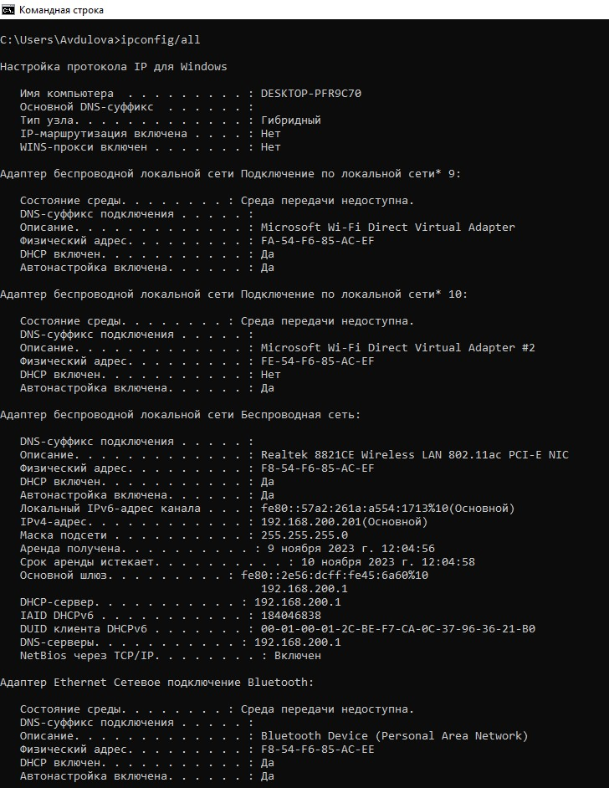

2 С помощью утилиты ping проверьте доступность следующих устройств:

Сервер DHCP

Сервер DNS

Информационный ресурс www.ya.ru.

Процент потерь.

Сервера - (0% потерь)

www.ya.ru - (0% потерь)

Среднее время приёма передачи.

Сервера- 77 мсек

www.ya.ru - 219 мсек

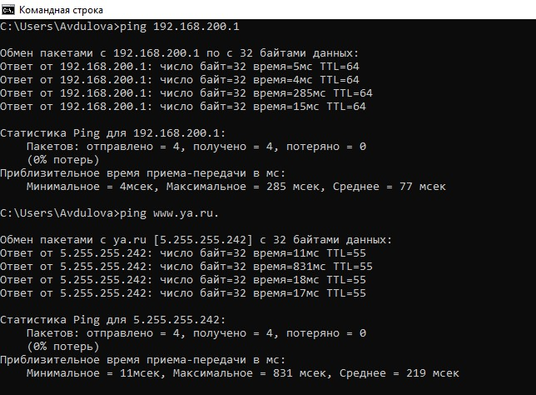

3 С помощью утилиты tracert проверьте доступность следующих устройств:

Информационный ресурс www.rsue.ru.

Информационный ресурс www.ya.ru.

Количество промежуточных устройств.

[www.rsue.ru](http://www.rsue.ru). -8

[www.ya.ru](http://www.ya.ru). -8

IP-адрес всех промежуточных устройств.

[www.rsue.ru](http://www.rsue.ru). –

[192.168.200.1]

[176.56.55.1]

[88.151.248.70]

[87.245.229.240]

[62.105.135.84]

[195.239.127.226]

[77.95.89.230]

[www.ya.ru](http://www.ya.ru). –

[192.168.200.1]

[176.56.55.1]

[88.151.248.70]

[87.245.229.240]

[139.45.243.1]

[87.245.253.122]

[93.158.172.231]

[5.255.255.242]

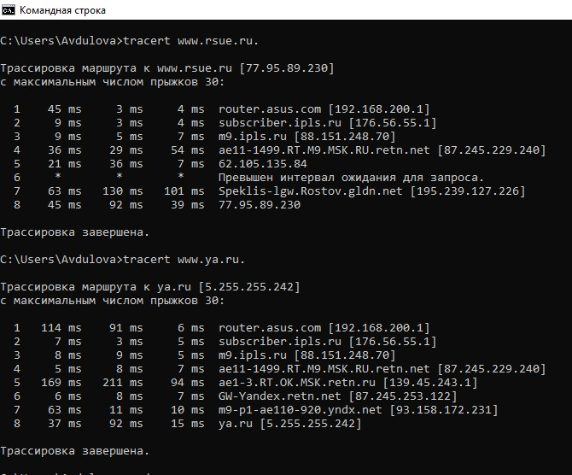

4 С помощью команды arp определите и запишите в отчет MAC-адреса следующих устройств:

Основной шлюз;

2c-56-dc-45-6a-60

3 любых компьютера

ac-9e-17-89-b2-94

e0-03-6b-5d-87-67

40-31-3c-f8-e7-f8

